**Задача 1**

1. Создайте на главной форме с помощью элемента menuStrip меню:

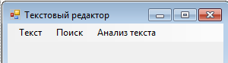

1. Сформируйте второй уровень меню:

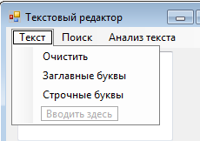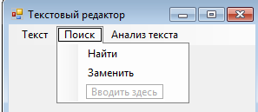

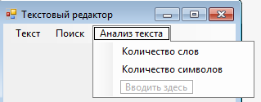

1. Добавьте на форме текстовое поле textBox1, для которого измените свойство: . Общий вид формы:

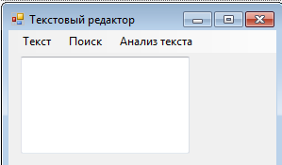

1. По команде «Текст - Очистить» очищается textBox1.
2. По команде «Текст – Заглавные буквы» введенный текст выводится большими прописными буквами
3. По команде «Текст – Строчные буквы» введенный текст выводится маленькими буквами
4. Доработайте форму для того, чтобы выполнить поиск информации:

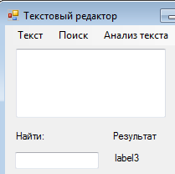 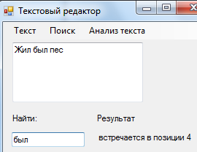

По команде «Поиск - Найти» проверяйте, с какой позиции встречается введённый текст (либо выводите результат «не встречается»).

1. Доработайте форму для реализации на ней замены одного фрагмента текста на другой. Либо выводите результат «не встречается».

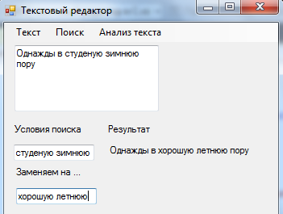

1. По команде «Анализ текста – Количество слов» посчитайте количество пробелов и добавьте 1.

//… объявите переменные a – строка (из textBox1), k – целое число

int len = textBox1.Text.Length;

for (int i = 0; i < len;i++ )

{

if (a[i] == ' ') k++;

}

k++;

label3.Text = k.ToString();

1. По команде «Анализ текста – Количество символов» вычисляйте длину строки:

int len = textBox1.Text.Length;